СИМФОНИЯ: ОСОБЕННОСТИ И ИСТОРИЯ ЖАНРА
Слово «симфония» с греческого языка переводится как «созвучие». И действительно, звучание множества инструментов в оркестре только тогда можно назвать музыкой, когда они созвучны, а не издают звуки каждый сам по себе.
В Древней Греции так называли приятное сочетание звуков, совместное пение в унисон. В Древнем Риме так стал называться уже ансамбль, оркестр. В средние века симфонией называли светскую музыку вообще и некоторые музыкальные инструменты.

Разновидности симфонии
Классическая симфония – это музыкальное произведение в сонатной циклической форме, предназначенное для исполнения симфоническим оркестром.
В симфонию (помимо симфонического оркестра) может быть включён хор и вокал. Существуют симфонии-сюиты, симфонии-рапсодии, симфонии-фантазии, симфонии-баллады, симфонии-легенды, симфонии-поэмы, симфонии-реквиемы, симфонии-балеты, симфонии-драмы и театральные симфонии как разновидность оперы.
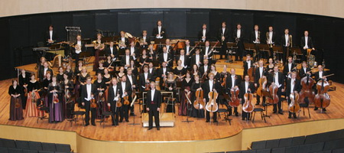
В классической симфонии обычно 4 части:
первая часть - в быстром темпе (аллегро), в сонатной форме;
вторая часть - в медленном темпе, обычно в форме вариаций, рондо, рондо-сонаты, сложной трёхчастной, реже в форме сонаты;
третья часть - скерцо или менуэт — в трёхчастной форме da capo с трио (то есть по схеме A-trio-A);
четвёртая часть - в быстром темпе, в сонатной форме, в форме рондо или рондо-сонаты.
Но бывают симфонии и с меньшим (или большим) количеством частей. Существуют и одночастные симфонии.
Программная симфония – это симфония с определенным содержанием, которое изложено в программе или выражено в названии. Если в симфонии присутствует название, тогда данное название и является минимальной программой, например, «Фантастическая симфония» Г. Берлиоза.

Из истории симфонии
Создателем классической формы симфонии и оркестровки считается австрийский композитор Йозеф Гайдн (1732-1809).
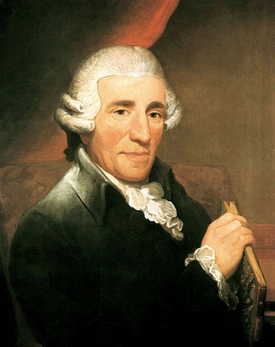
Й. Гайдн
А прототипом симфонии является итальянская увертюра (инструментальная оркестровая пьеса, исполняемая перед началом какого-либо представления: оперы, балета), сложившаяся в конце XVII в.
Значительный вклад в развитие симфонии внесли В.А. Моцарт и Л. ван Бетховен. Этих трёх композиторов называют «венскими классиками». Венские классики создали высокий тип инструментальной музыки, в котором все богатство образного содержания воплощено в совершенную художественную форму. С этим временем совпал и процесс становления симфонического оркестра – его постоянного состава, оркестровых групп.
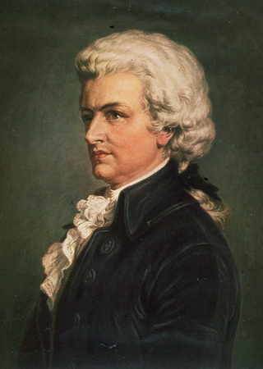
В.А. Моцарт
Моцарт писал во всех существовавших в его эпоху формах и жанрах, особое значение придавал опере, но большое внимание уделял и симфонической музыке. Благодаря тому, что на протяжении своей жизни он работал параллельно над операми и симфониями, его инструментальная музыка отличается певучестью оперной арии и драматической конфликтностью. Моцарт создал более 50 симфоний. Наиболее популярными стали три последние симфонии — № 39, № 40 и № 41 («Юпитер»).
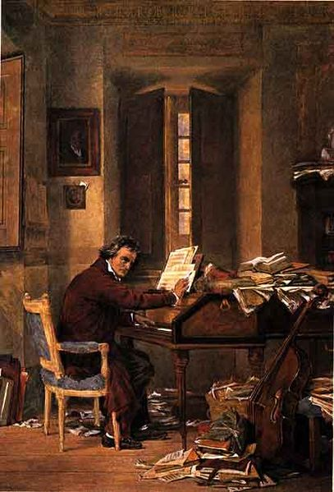
К. Шлоссер "Бетховен за работой"
Бетховен создал 9 симфоний, но в смысле развития симфонической формы и оркестровки он может быть назван крупнейшим композитором-симфонистом классического периода. В его Девятой симфонии, самой известной, слиты сквозной темой в одно целое все её части. В этой симфонии Бетховен ввёл вокальные партии, после чего это стали делать и другие композиторы. В форме симфонии сказал новое слово Р. Шуман.
Но уже во второй половине XIX в. строгие формы симфонии начали изменяться. Необязательной стала четырёхчастность: появилась одночастная симфония (Мясковский, Борис Чайковский), симфония из 11 частей (Шостакович) и даже из 24 частей (Хованесс). Классический финал в быстром темпе был потеснён медленным финалом (Шестая симфония П.И. Чайковского, Третья и Девятая симфонии Малера).
Авторами симфоний были Ф. Шуберт, Ф. Мендельсон, И. Брамс, А. Дворжак, А. Брукнер, Г. Малер, Ян Сибелиус, А. Веберн, А. Рубинштейн, П. Чайковский, А. Бородин, Н. Римский-Корсаков, Н. Мясковский, А. Скрябин, С. Прокофьев, Д. Шостакович и др.

Симфонический оркестр
Его состав сложился в эпоху венских классиков.
Основой симфонического оркестра являются четыре группы инструментов: струнные смычковые (скрипки, альты, виолончели, контрабасы), деревянные духовые (флейта, гобой, кларнет, фагот, саксофон со всеми их разновидностями), медные духовые (валторна, труба, тромбон, туба), ударные (литавры, ксилофон, вибрафон, колокольчики, барабаны, треугольник, тарелки, бубен, кастаньеты, там-там и другие).
Иногда в состав оркестра включаются и другие инструменты: арфа, фортепиано, орган, челеста, клавесин.
Большой симфонический оркестр может включать в себя до 110 музыкантов, малый – не более 50.
Решение о том, как рассадить оркестр, принимает дирижёр. Расположение исполнителей современного симфонического оркестра направлено к достижению слитной звучности. Ко второй половине XX века сложились два основных типа рассадки оркестра - немецкий и американский.
В России чаще используется «американская рассадка»:
слева от дирижёра помещаются первые и вторые скрипки; справа – альты и виолончели; в глубине – деревянные и медные духовые, контрабасы; слева – ударные.
«Американская» рассадка музыкантов симфонического оркестра
